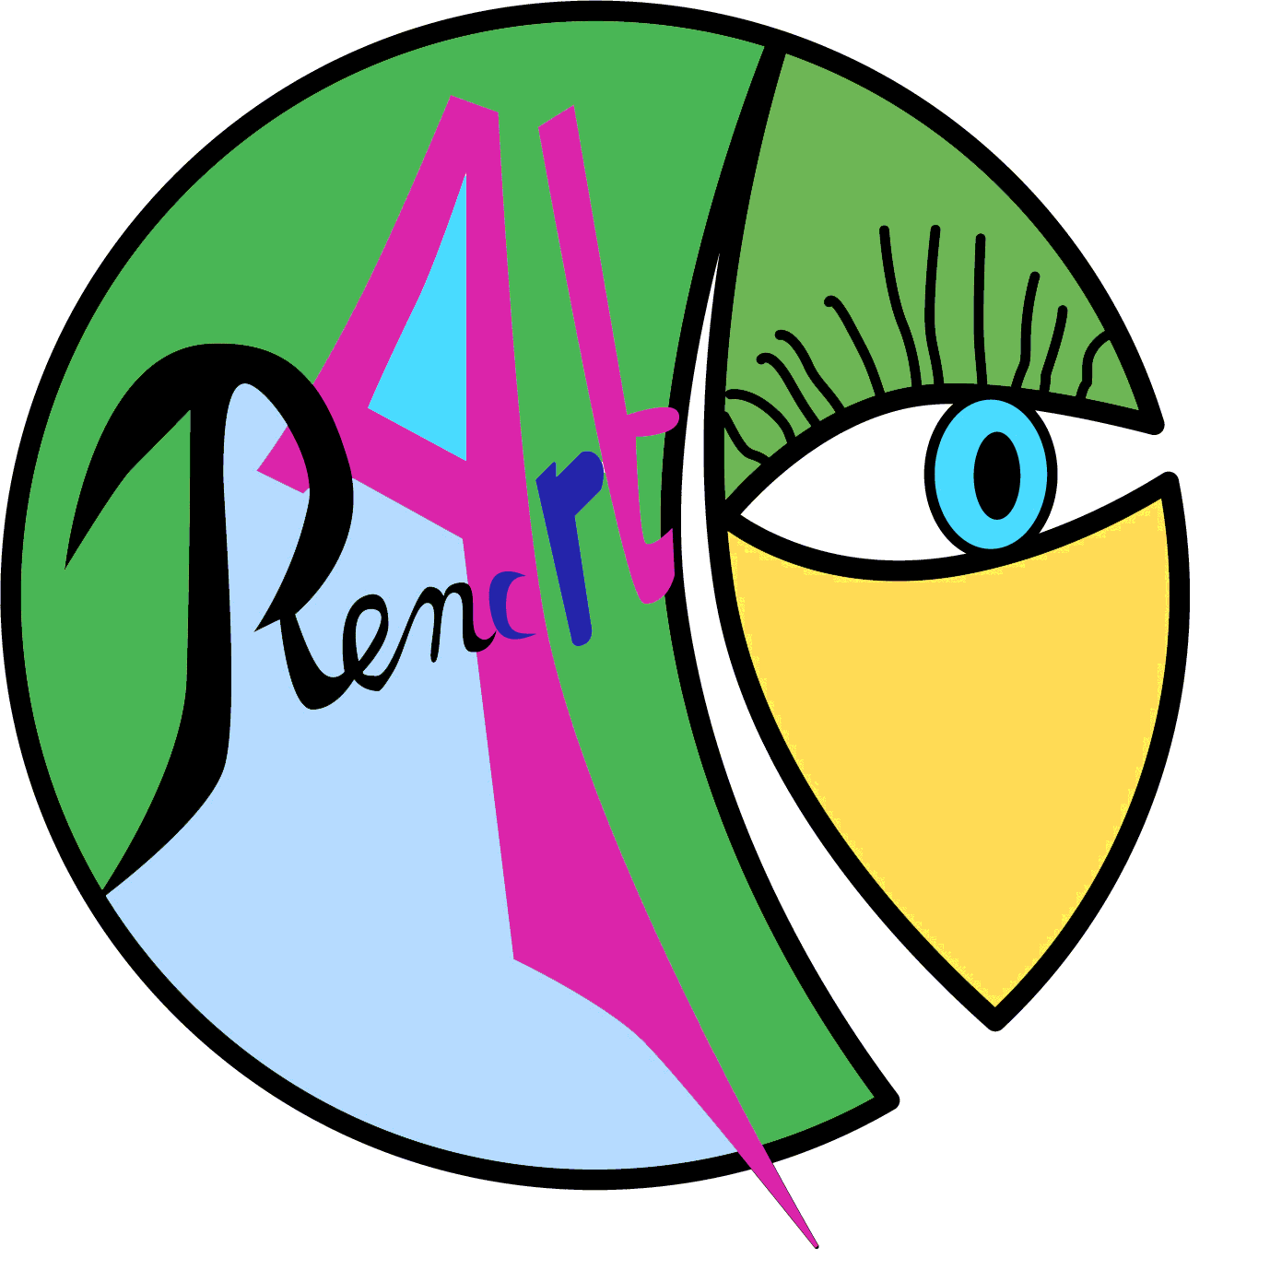siège social  5100 Jambes |  | 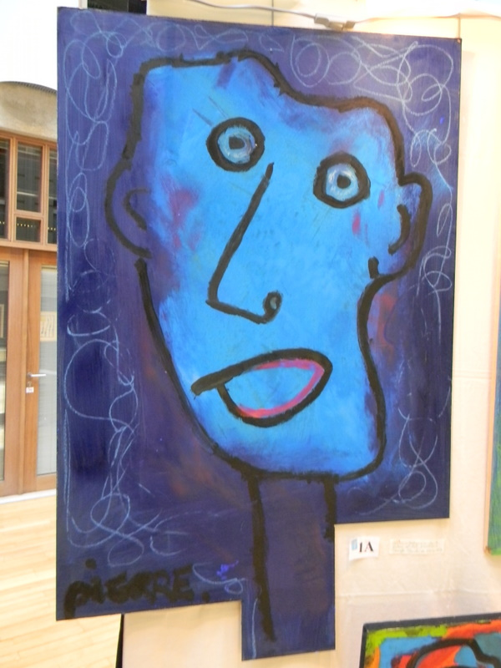
Asbl RENC'ART  Président Aimé KABERGS |  | 12ème EXPOSITION  de l'ASBL RENC'ART
Secrétariat – Coordination PIROTTE Maryse,  3, route de Cortil-Wodon  5310 EGHEZEE  081.51 27 64 |  | Pour la promotion de l’Art différencié – Art Brut

Présentation

La 12ème exposition d’Art différencié – Art Brut se tiendra dans la galerie D’EXPOSITION située à NAMUR, au SPW Boulevard du Nord, 8 (Cap Nord)

Une exposition dont les richesses artistiques ne sont plus à démontrer.
Par sa diversité, ces artistes nous dévoilent leur sensibilité à l’état pur, qui nous révèle que chacun d’eux a une valeur artistique sans à priori.
Ils nous font découvrir la richesse de leur âme.

Leurs œuvres se créent, soit en Institutions, soit en Centre ou en Ateliers créatifs.
A travers celles-ci, chacun témoigne sa sensibilité qui peut se traduire, par différentes phases, tant sur le plan physique, psychique que sur le plan émotionnel.

LA CREATION EST UN CRI DE VIE

Dans cette palette de diversité, RENC’ ART offre à chacun la possibilité de se dévoiler à travers le regard des visiteurs. Souvent ces visiteurs font un bout de chemin avec l’artiste, par le regard, l’attention; découvrent non pas un Art différent, mais Art tout court avec tout ce que cela comporte.

Sans oublier que tout ce travail artistique a été réalisé en étroite collaboration avec leurs animateurs respectifs qui harmonisent ce travail tout au long des jours.

Au fil de l’année, RENC’ART, est un tremplin. Il donne la possibilité de rencontrer, de partager, de remettre en questions certains points, mais toujours en faveur des artistes.
Ce lien donne du terreau à la fertilité de cet événement qui fleurit le jardin de l’espoir et de la découverte.

Marie- Claire Janssens

Petit historique et parcours

Cette exposition annuelle a été mise en place par un groupe de retraités issus du FAN (Forum des Associations Namuroises) association de fait et s’appelait « Art brut ». Elle a successivement été hébergée à l’abbaye de Floreffe (2000-2002-2003), à l’église Notre Dame (2004), au Casino (2005).

L’événement prenant de plus en plus d’ampleur,le groupe s’est constitué en ASBL sous l’appellation de Renc’Art. Cette ASBL. regroupe des personnes professionnelles de terrain : directeurs de centres, animateurs, thérapeutes, créateurs, artistes, parents, et des bénévoles. Elle a pour objet de favoriser la rencontre et l’entraide et de mettre en place une grande exposition annuelle.

L’exposition Renc’Art chemine……en 2006 elle est accueillie à l’Arsenal dans le cadre du 175ème anniversaire de l’université de Notre Dame de la Paix (Namur) et rehaussée d’un colloque interdisciplinaire sur la thématique « Handicap et Art »organisé par les facultés d’histoire de l’art et archéologie et de médecine (département psychologie).

Depuis 2007 la Wallonie met à la disposition de l’ASBL « la rue du couchant » dans les locaux du SPW (ancien MET), bd du Nord, 8 (derrière la gare) à Namur, invitant les artistes à investir ce lieu de leurs œuvres. Cet espace public et de passage est pour Renc’Art comme une fenêtre ouverte sur la cité.

Renc’Art c’est également un réseau de personnes représentatives d’associations d’horizons divers recouvrant des institutions et centres pour handicapés, des institutions psychiatriques, des centres de jour, des ateliers créatifs et des artistes personnes isolées .

De nombreuses réunions s’échelonnent tout au long de l’année autour de la mise en place de cet événement.

Recherche d’aides et de fonds

D’année en année cet événement prend de plus en plus d’envergure quant à la participation des exposants,( plus de 250 artistes et 30 associations et artistes individuels) quant au nombre de visiteurs, environ 1650 en 2010. Pas moins de 770 œuvres ont été exposées et ont participé à un vote pour le prix du public « coup de cœur » Un jury se réunit pour choisir l’œuvre du Prix du Jury.

Vu l’ampleur de cette manifestation, nous nous confrontons à la difficulté d’obtenir du matériel en suffisance et il nous paraît indispensable de nous équiper petit à petit.

Nous recherchons des subsides et des sponsors pour l’organisation de cette manifestation qui s’élèvera à environ 15.000 € .
Ces frais couvrent :
- Création et impression des affiches, des invitations
- Réalisation d’un livret de présentation ou catalogue
- Les achats de matériel (calicots, spots, mat. Électrique, socles, panneaux …)
- Les assurances
- La location de matériel
- Le transport du matériel
- Le secrétariat, courrier, contacts téléphoniques, rencontres diverses, …
- La réalisation des divers documents et dossiers (presse, parrainage, …)
- Le reportage photos,
- L’encodage des bulletins de votes pour le prix du public
- Les permanences et surveillance de l’exposition ainsi que la vente ou réservation des œuvres.
- Les frais d’animations et de rencontres
- Le vernissage et les frais d’accueil
- La remise des prix : recherche de prix livres, articles de peintre
- clôture de l’exposition et remise en ordre
- coordination et animations des ateliers avec les établissements scolaires
- publicité

Nous espérons pouvoir encore bénéficier d’aides logistiques de la Région Wallonne, de la Province de Namur,.de la Ville de Namur et de la Communauté Française

Nos rentrées financières proviennent
- des participations des exposants (50€ par institutions et 25 € pour les artistes individuels
- des différentes sources d’aides financières en 2011 AWIPH, RW, Loterie nationale via un Cabinet ministériel.
Le logo, (et, ou) le nom de l’association ou de la société qui nous aide, sera repris dans le livret de présentation destiné aux visiteurs et sur les affiches.
Un énorme travail d’information, de montage, de démontage, d’organisation des permanences (accueil), des ateliers est assuré par des bénévoles, d’autres associations ainsi que par des institutions. Nous sommes toujours à la recherche d’aides diverses.

Actions de sensibilisation à l’art différencié

Un petit livret ou autre document reprenant des infos sur les institutions les centres et les artistes sera réalisé et à la disposition de chaque visiteur(impression réalisée dans une institution et une ETA).

Durant la semaine d’exposition nous proposons des rencontres diverses touchant des publics différents.

En journée :
- Présences et rencontres avec les artistes présents
- Visites commentées avec participation active pour tous les réseaux scolaires (fondamental, secondaire, et le supérieur artistique, social, paramédical…)
- Ateliers et œuvres communes pendant l’exposition (sur rendez-vous) avec les établissements scolaires, les associations diverses et intergénérationnelles, les académies et écoles de peinture

En nocturne le mercredi 17 octobre jusque 22h
Visite et délibération du jury

Tout au long de l’exposition l’accueil, des rencontres avec les médias, vente des œuvres pour les artistes…

LES PRIX

Deux prix valorisent deux artistes

Le prix « Coup de cœur » ou « Prix du public ».

A l’entrée de l’exposition les visiteurs reçoivent un bulletin afin de participer pour
l’élection du « Coup de Cœur 2012». Ils sont invités à voter pour leur œuvre favorite (leur Coup de Cœur) , œuvre qui sera reprise sur l’affiche ou l’invitation de l’année suivante. L’œuvre primée sera récompensée par un prix et mise à l’honneur le dimanche à la clôture de l’exposition.
(1500 personnes ont voté lors de l’exposition 2011)

Le Prix du jury

Un jury composé de professionnels dans le domaine des arts plastiques, (historienne de l'art, artistes, professeur d'art…) sélectionne une œuvre. .L’artiste de l’œuvre primée sera récompensé par un prix et surtout fera l'objet de l'affiche ou de l’invitation pour l'année suivante.
.

Prix du Jury 2011 et Coup de Cœur 2011
Identiques cette année

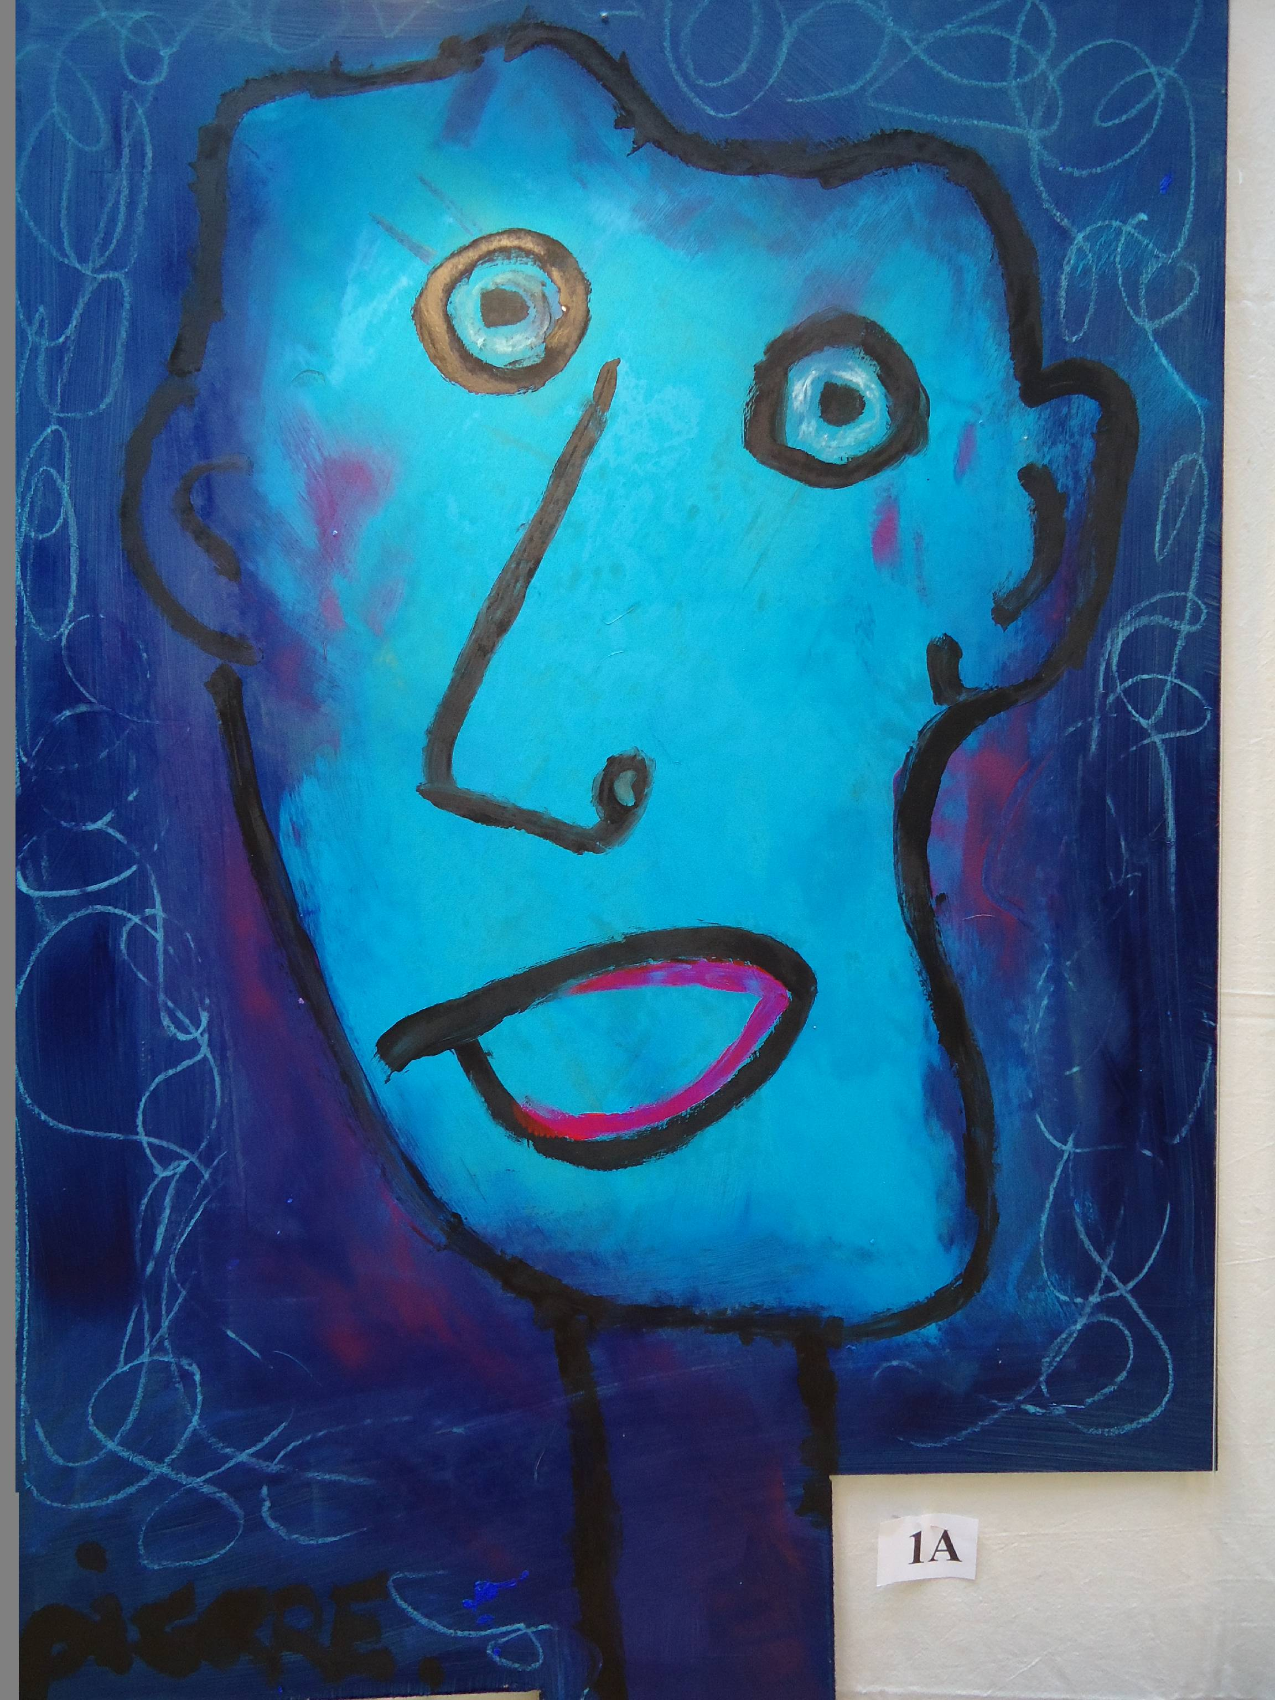

INFORMATIONS PRATIQUES

A.S.B.L. RENC’ART
- Président : Aimé Kabergs (Club informatique Eghezée et Projets et Activités Citoyens Namur-Eghezée-Wallonie ASBL) .Gsm : 0477/ 21 43 72 – kabepir@gmail.com
- Vice-présidente : Poupée Borreman (Hôpital psychiatrique du Beau Vallon, et Clos Copains, Mehaigne) Tél. 081/81.16.26 – gsm 0476/840571
- Trésorier : Bernard Doffagne (ASBL CAR-N) – Tél. 081/56 77 62
- Secrétaire :Maryse Pirotte (Maison de la Mémoire de Leuze) – 081/51.27.64
- Administrateurs :
Sandrine Vandenplas (Le Ressort, Mazy)
Patricia Etienne (Institut François d’Assise asbl)
Etienne Lemaître (ASBL CAR-N)
Robert Dreze (Warisoulx)
Barbara Limbourg (le Sari)
Sylvie Libois (La Bastide – artiste peintre)
Pierre Vanryckeghem (asbl CAR-N)
Thérèse Bayet

SIEGE SOCIAL : Rue Mazy, 82, bte 7 à 5100 JAMBES

CONTACTS
- Coordination de l’exposition 2012 et inscriptions :
Maryse Pirotte - 081/51 27 64 – 0475/736122 - Route de Cortil-Wodon, 3 à 5310 Leuze-Eghezée
mapirotte@skynet.be

COMPTE : 350-1044763-95 Renc’Art ASBl – 5000 Namur

